Oglas za Učestvojanje u Projektu Prikupljanja Podataka

## Cilj Rada

Želimo napraviti ***prvu formalnu bazu promene političkih struktura na sprskom lokalnom nivou kroz period 2012-2016 godine****.* Jedan fenomenon koji nas motiviše su takozvani „preletači“. Generalno se misli, i kroz razne primere u vestima je dokumentovano, da pri promenama vlasti na nacionalnom nivou, slede promene strukture vlasti na lokalnom nivou, neovisno od reizbora samih lokalnih odbornika. Prvobitno želimo da utvrdimo da li je ovo tačno i u kojoj meri.

## Šta Tačno Treba Prikupiti

Nažalost, nemamo resurse da ispratimo individualne partijske pripadnosti odbornika lokalnih samouprava. Prvo, zato što nemamo vremena i para za takav poduhvat. Drugo, zato što ne verujemo da su ti podaci uopšte igde dostupni javnošću.

Umesto toga, kao proxy, sakupljaćemo ***partijsku pripadnost predsednika opštine kroz period 2012-2016***. Važne su nam ***promene same osobe****, ali* još važnije, ***promene partije*** kojoj ista osoba pripada.

Ova mera ima svoje slabosti. Ako se promeni partija kojoj pripada predsednik opštine, da li su u pitanju samo promene koalicija na lokalu (tipa iz kolacije partije 1 i 2, dobijamo koaliciju izmedju partije 2 i 3, što je donekle normalno i manje interesantno), ili ipak odbornici ili sami predsednici lokalnih samouprava (LS) prelaze iz jedne političke opcije u drugu? ***Ovo je važna razlika koju ćemo takođe pokušati da identifikujemo.***

## Metodologija

Najefikasniji način prikupljanja ovih informacija, do sada indentifikovan (nakon konsultacija sa CESID, RZS, SKGO, itd.), jeste online kroz novinske članke, same stranice LS, kao i kroz njihove glasnike. Druge mogućnosti su otvorene i predlozi dobrodošli.

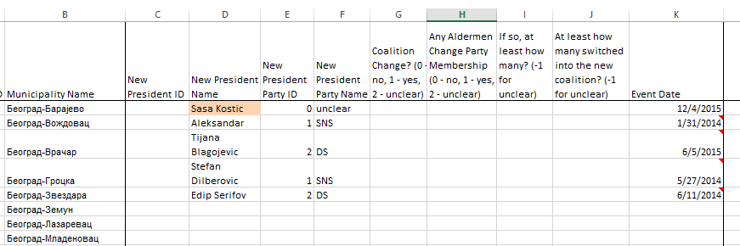***Glavna baza*** biće u formatu tabele. Tabela će imati stub za svaki od dva događaja, promena predsednika ili promenama partijske pripadnosti istog predsednika. Pored samog događaja i njegovog datuma, biće potrebno utvrditi i još neke važne informacije, tipa, da li je promena čisto odraz promene koalicije između partija, ili je ipak bilo takozvanog „preletanja“ izmedju partija, kao što smo gore naveli. Primer tabele jednog stuba tabele možete videti ovde:

***Prateća dokumentacija***biće podjednako ako ne još važnija od same tabele. Za svaki događaj koji zabeležimo, moramo da sačuvamo izvore svih informacija, bili to novinski članci, opštinske stranice, ili opštinski glasnik. Dokmentaciju ćemo beležiti u odvojenim dokumentima za svaku opštinu. Važno je da imamo sličan format beleški, ali još važnije je informacije budu jasno predstavljene I da čitalac može brzo da poveže iz kog izvora dolazi svaki podatak u tableli.

## Vremenski Okvir i Plan

Važno je da svi radimo u isto vreme kako bi mogli da se konsultujemo u slučaju komplikacija i da pristupamo istim komplikacijama dosledno kao tim. Stoga, ciljamo sledeće:

* Idealno, ovaj posao će se odraditi ovog vikenda, **Subota i Nedelja, 26. i 27. Mart, od 13h do 19h oba dana**.
* Glavno sredstvo komunikacije biće ***viber*** ili ***skype***
* Morate imati dobru **internet vezu** u celom periodu.
* Predlažem da ne radite samo na laptop-u, jer je to znatno manje efikasno za ovakvu vrstu posla, nego na desktop-u sa tastaturom i mišem.

## Kompenzacija

Okvirno, za dobar rad i napor u toku tih 12 sati, očekujte da zaradite oko 3500 - 4500 dinara. U principu se treba truditi da brzo, ali temeljno odradimo svaku opštinu, i svi će biti sretni.

Specifičnije, imamo oko 130 opština da obradimo. Ciljamo da nas bude 5. Znači ukupno oko 25 opština po osobi. Dobro obraditi jednu opštinu, nekim brže-umerenim tempom, traje oko 20-30 minuta po dosadašnjem iskustvu. Znači biće tako oko 12 sati rada po osobi, možda manje, u toku dva dana.

Struktura plaćanja je sledeća, i donekle komplikovana, ali želimo da motivišemo na pravi način:

* Po kompletno, dobro obrađenoj opštini, svako dobija osnovu od 50 dinara. 50x25 je 1,250. (primera radi, ako utvrdite iz jednog dobrog izvora da je isti predsednik iz iste partije od 2012 do 2016 godine u jednoj opštini, onda ste za verovatno manje od 5 minuta zaradili 50 dinara)
* Za svaku pronađenu, I dobro dokumentovanu, *promenu predsednika opštine*, dobija se dodatnih 15 dinara.
* Za svaku pronađenu, I dobro dokumentovanu, *promenu partije kojoj pripada isti predsednik*, dobija se dodatnih 25 dinara.
* Uz gore navedene događaje, za svaku pronađenu, i dobro dokumentovanu, preletanje odbornika, dodatnih 15 dinara.
* Uz gore navedene događaje, za svaku pronađenu, i dobro dokumentovanu, menjanje koalicija partija, dodatnih 15 dinara.

Znaci, primera radi:

* Ako odradite 25 opstina gde se apsolutno nista nije menjalo 4 godine, verovatno cete ceo posao zavrsiti za 25*10 = 250 minuta = 4 sata i zaraditi 1,250 dinara...
* ako odradite 25 opstina, i u proseku pronadjete po jednu promenu predsednika, kao i jednu promenu partije u kojoj je predsednik. Plus, pronadjete preletanje clanova odbora dva puta. Verovatno cete za takve opstine potrositi oko 15 minuta ukupno, stoga zaraditi (50+15+25+15+15) * 25 = 120 * 25 = 3,000 RSD za 25*15=375 min sto je oko 7 sati...
* Ako dobijete samo ludje opstine, kao sto ih ima, gde se predsednik menja 4 puta, jednom predsednik menja stranku, koalicija promenila dva puta, i gde je bilo preletanja pri dve od navedenih promena, za to cete biti naknadjeni (50 + 4*15 + 1*25 + 2*15 + 2* 15) *25 = 4,875 RSD, ali ce vam verovatno trebati oko 35 minuta po takvoj opstini, s toga biste radili sve zajedno oko 14 sati.

Sve u svemu, kompenzacija bi trebala biti dobra, sugerišemo da ne razmisljate suvise o sistemu već samo što uporanije, ali i efikasnije tražite šta se tačno gde dešavalo.